Розв’язування задач
Дати відповіді на питання:
1. Що називають силою струму?
2. Яка одиниця сили струму?
3. Яким приладом вимірюють силу струму?
4. Що таке електрична напруга?
5. У яких одиницях вимірюють напругу?
6. Яким приладом вимірюють напругу?
7. Що таке електричний опір?
8. Сформулюйте закон Ома для ділянки кола.
9. Що таке 1 Ом?
РОЗВ'ЯЗУВАННЯ ЗАДАЧ
1. Під час виконання лабораторної роботи учень склав електричне коло (див. рисунок). Обчисліть напругу на резисторі.
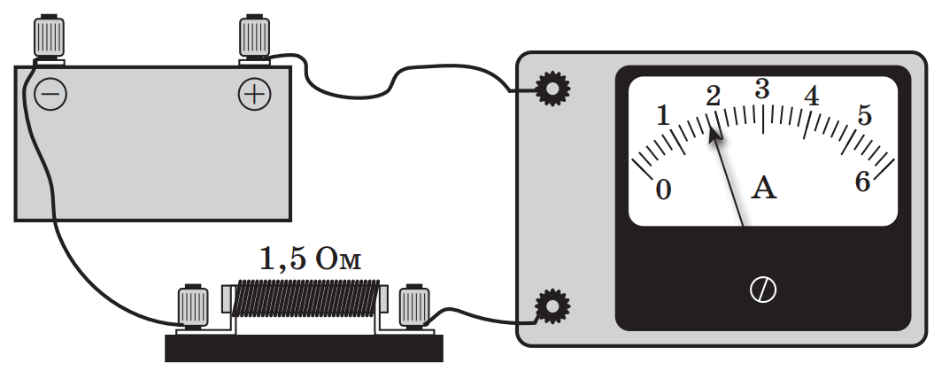
$$C_{амп.}=\frac{4 А-5 А}{5}=0,2 А; I=1,8 А$$

Дано:  $$R=1,5 Ом$$  $$I=1,8 А$$ | Розв’язання  $$I=\frac{U}{R} => U=IR$$  $$U=1,8 А∙1,5 Ом=2,7 В$$  Відповідь: $U=2,7 В.$
$$U - ?$$

2. Під час виконання лабораторної роботи учень склав електричне коло (див. рисунок). Чому дорівнює сила струму через резистор?
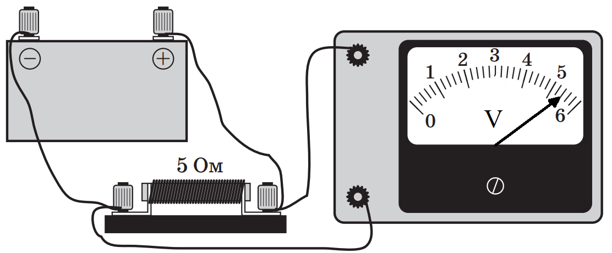

$$C_{вольт.}=\frac{6 В-5 В}{5}=0,2 В; U=5,4 В$$

Дано:  $$R=5 Ом$$  $$U=5,4 В$$ | Розв’язання  $$I=\frac{U}{R}$$  $$I=\frac{5,4 В}{5 Ом}=1,08 А$$  Відповідь: $I=1,08 А.$
$$I - ?$$

3. На рисунку зображено графік залежності сили струму в провіднику від напруги на кінцях цього провідника. Який опір має провідник?
Дано:  $$U=30 В$$  $$I=2 А$$ | Розв’язання  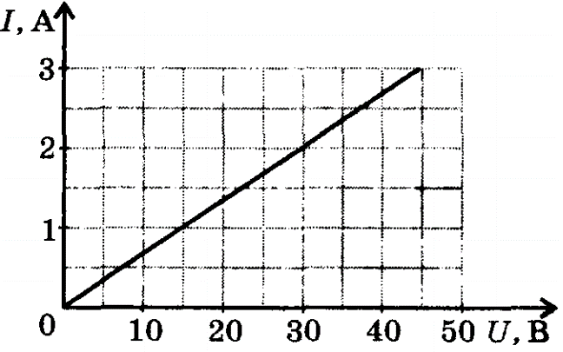  $$I=\frac{U}{R} => R=\frac{U}{I}$$  $$R=\frac{30 В}{2 А}=15 Ом$$  Відповідь: $R=15 Ом.$
$$R - ?$$

4. Сила струму через резистор опором 35 Ом змінюється від 0,1 до 0,4 А. У яких межах змінюється напруга на резисторі? Накресліть графік залежності сили струму від напруги.
Дано:  $$R=35 Ом$$  $$I_{1}=0,1 А$$  $$I_{2}=0,4 А$$ | Розв’язання  Резистор не змінюють, а це означає, що опір є незмінним.  $$U_{1}=I_{1}R; U_{2}=I_{2}R$$  $$U_{1}=0,1 А∙35 Ом=3,5 В$$  $$U_{2}=0,4 А∙35 Ом=14 В$$  Відповідь: Напруга змінюється від 3,5 В до 14 В$.$
$$U_{1}- ?$$
$$U_{2}- ?$$
$$I\left(U\right)-?$$

Домашнє завдання
Повторити § 29, Вправа № 29 (2, 4, 6)

